Склад і будова кісток. У складі кістки зазвичай вирізняють два типи сполучної тканини: кісткову і хрящову (див. мал.1). У кістках розташовані нерви й кровоносні судини, що постачають клітинам кісткової тканини поживні речовини та кисень і видаляють шкідливі продукти їх життєдіяльності.
Кісткова тканина. Остеоцити — клітини кісткової тканини - складають невеличку частку її маси. Остеоцити сполучаються між собою тонкими відростками, а простір між ними заповнюється твердою міжклітинною речовиною. Так утворюється безліч з'єднаних між собою кісткових пластинок. Остеоцити протягом усього життя людини продукують міжклітинну речовину. У її складі є неорганічні сполуки Кальцію, Фосфору, Магнію і Натрію та вода. В організмі майже весь
запас Кальцію у складі кальцій фосфату міститься в кістковій тканині.Саме з неї іони цього елемента в разі потреби надходять у кров.
Завдяки значній кількості кальцій фосфату кістки тверді й міцні. А от пружності їм надає білок колаген, що утворює в кістковій тканині еластичні волокна. Якщо занурити кістку в 5%-ний розчин соляної кислоти, з неї видаляються мінеральні речовини. Кістка втрачає твердість і стає гнучкою. Якщо кістку прожарювати на малому вогні, вода випаровується, а органічні речовини спалюються. Кістка, у якій збереглася лише неорганічна складова, стає крихкою.
Протягом життя співвідношення органічних і неорганічних речовин у кістковій тканині змінюється. У дітей частка органічних речовин у кістках більша, ніж у дорослих, і тому кістки дітей гнучкішій під дією навантажень можуть деформуватися.
Хрящова тканина менш тверда, проте пружніша за кісткову. Клітин у хрящовій тканині небагато, основну її частину складає міжклітинна речовина, багата на колаген та воду.
Твердість і пружність хряща залежить від його розміщення в скелеті. Міцні хрящі вкривають суглобові поверхні кісток, а пружні волокнисті хрящі утворюють міжхребцеві диски. У хрящах немає кровоносних судин, джерелом живлення для них є навколишні тканини.
Яку будову мають кістки (мал. 1) ? Довга трубчаста кістка це порожнистий стрижень (діафіз), на кінцях якого розташовані потовщення — голівки (епіфізи). Зовні кістка вкрита окістям - щільною оболонкою із сполучної тканини, яка пронизана нервами і кровоносними судинами.
І стінка діафіза, і епіфізи складаються з кісткових пластинок, проте конструкції, які вони утворюють у цих частинах кістки відрізняються. Стінка діафіза побудована з безлічі циліндрів -
остеонів: у них пластинки розташовані концентрично. По центру кожного остеона проходить канал, у якому розміщені кровоносні судини й нерви. Остеони щільно прилягають один до одного,
утворюючи міцну структуру, яку традиційно називають компактною речовиною.
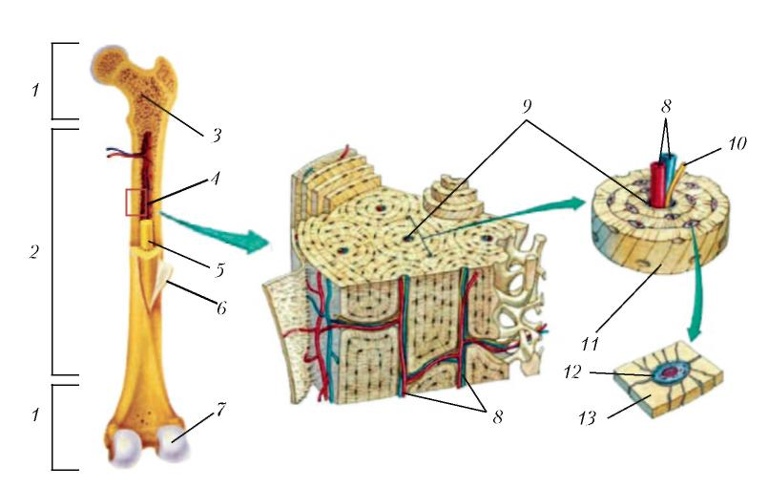
Мал. 1. Будова трубчастої кістки: 1 — епіфізи; 2 — діафіз; З — губчаста речовина, що
містить червоний кістковий мозок; 4 — компактна речовина; 5 — жовтий кістковий
мозок; 6 — окістя; 7 — хрящ; 8 — кровоносні судини; 9 — центральний канал остеону;
10 — нерв; 11 — остеон; 12 — остеоцит; 13 — міжклітинна речовина

В епіфізах кісткові пластинки формують так звану губчасту речовину — конструкцію, схожу на мереживо. Губчасту будову мають не лише епіфізи трубчастих кісток, але й короткі кістки. Губчаста речовина надає кістці легкості, не знижуючи ЇЇ міцності. Порожнина діафіза заповнена жовтим кістковим мозком, який містить багато жиру. У губчастій речовині епіфізів розміщується
червоний кістковий мозок, що бере участь в утворенні клітин крові. Жоден з цих «мозків» не має відношення до нервової системи, це різновиди сполучної тканини.

